МБОУ «Кельчиюрская средняя общеобразовательная школа»

Сценарий выступления агитбригады

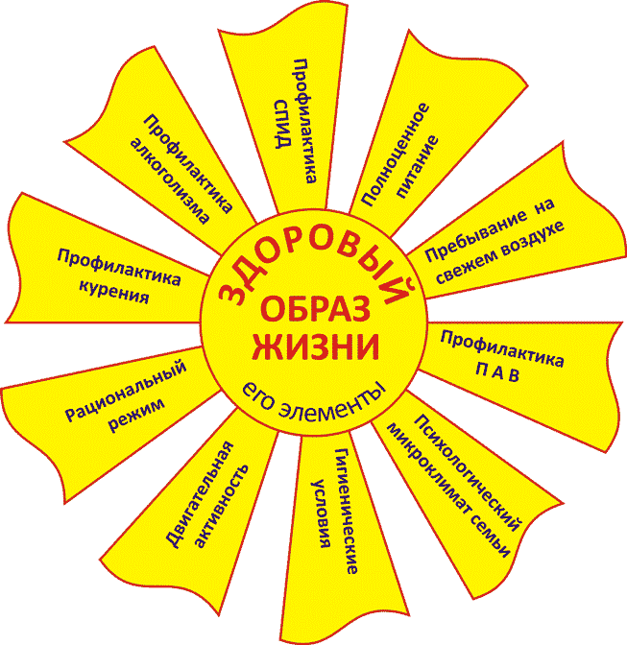

Автор сценария:
педагог-организатор
Филиппова Ю. И.

«Наше здоровье - в наших руках»
Внимание! Сегодня вас приветствует агитбригада Кельчиюрской средней общеобразовательной школы «Здравия желаем!»
1.Мы вас приветствуем друзья
в прекрасной этой школе.
Ведь равнодушным быть нельзя
коль на планете горе!
Порокам, что заводят в Ад
Мы скажем дружно «Нет!»
Пусть расцветает счастья сад
Жизнь длится сотни лет!
(Участники агитбригады в белых костюмах исполняют танец, к ним незаметно из-за кулис с разных сторон подкрадываются участники в черных масках. Белые замечают их и застывают…)
- Меня зовут Наркомания! Я сильнее всех на свете. Ноги и руки у меня длинные! Желудок у меня ненасытный! Голову держу высоко, язык мой необузданный, глаза бесстыжие. Если кто подружится со мной, изменит всю свою жизнь. Я вложу ему в сердце скорбь. Душу запру в темницу. Его глаза перестанут различать свет, ум не будет способен рассуждать и мыслить. Я завладею его телом, жизнь со мной, как миг, так быстротечна!
У меня много слуг!
Кто несчастен и обречен на муки? Мои слуги!
Кто совершает преступления ради очередной дозы? Мои слуги!
Кто развращен и лишен нравственности? Да мои слуги!
Кто умрет внезапно от передозировки или погибнет от рук своих же дружков? И это мои слуги!
- ЕСТЬ ЛИ НА СВЕТЕ ЧТО - ЛИБО ЛУЧШЕ МЕНЯ?
- (команда) ДА! ЕСТЬ!
-Это свободная от наркотического угара жизнь!
-Это яркое чувство творческого полета!
-Это спортивные высоты достигнутые тобой!
-Это ясные лучистые глаза, перед которыми весь мир!
-Это-МЫ!
-И у нас есть ИНОЙ выбор!
(Расходятся по краям сцены, в глубине сцены высвечивается цветок, под воздействием луча в нем начинает биться «сердце». Цветок раскрывается, и из него выходит Дюймовочка. Звучит фонограмма песни:)

Родилось милое дитя,
Надежды мамы приумножив.
И мама, к Богу обратясь,
Молила, что б был огорожен
Ее ребенок от беды,
От нищеты, тюрьмы, порока,
От наркотической иглы
И смерти, выпавшей до срока.
Есть в нашей сказке старый пруд,

Там лилии цветут, там лилии цветут, цветут… На сцену выбегают участники в белых и черных масках.
Б-2. (берет Дюймовочку за руку). Мы все рождаемся на свет для счастья, любви и радости. И еще для того, чтобы сделать наш Мир добрее и чище!
Ч-2. А мы тогда для чего? Мы тоже существуем в этом мире и мы не дремлем!
Д. (озираясь на всех). Какой непонятный, загадочный мир! Что в нем происходит? Кто в нем живет? (обращается к «белым»). Сколько вокруг милых и добрых лиц! Вы все мои друзья! И вы поможете мне во всем разобраться?
На первый план выскакивает «черный». Дюймовочка обращается к нему.
Д. («черному») И вы тоже?
Ч-3. О, конечно, йез, ов коз! Давай знакомиться! Ты че куришь?
Д.- «Куришь»? А я не знаю, что такое «куришь»!
Ч-3. Никогда не пробовала? Ну, темнота.
- Хочешь легким путем счастья добиться? Можешь на меня во всем положиться.
Прочь друзей. Меня послушай! Мне отдай в объятье душу! Здесь друзья нам не помогут, навредить лишь только могут. Я ж избавлю от проблем, помогу тебе и всем! А имен моих не счесть: кайф и дурь, наркота и глюки. И для счастья я и для скуки!
Возьми волшебное зелье вот это. Оно не сравниться ни с чем на свете! Бери, ну скорее же счастье бери! Увидишь ты мир, что прекрасней зари!
- Вот здорово! Маме хочу показать!
-Зачем? Все испортишь, здесь надо молчать..
Д. (пугаясь, неуверенно). Я… Я… лучше домой пойду, я маме обещала прийти пораньше ….
Ч-1. Детка, тебе сейчас все будет все равно. Ты окажешься в такой сказке, где ни будут нужны ни дом, ни мама!
Ч-2. Давай руку, детка!
«Черные» тянут Дюймовочку за собой.
Выбегают «белые», хватают и оттаскивают Дюймовочку от «черных».
Б-1. Стой, девочка! Подожди! Подумай! Это мгновение может оказаться последним глотком свободы в твоей жизни!
Б-2. А потом только один безжалостный деспот будет управлять твоими мыслями, душой и телом - наркотик!
Б-3. Он отнимет все- дом, родных и друзей, надежду на будущее, радость и счастье.
Б-1. Он сузит твой мир до одного единственного желания - дозы! Ради нее ты пойдешь и на предательство, и на убийство!
Б-2. (обращаясь к залу). А знаете ли вы, что только единицы попавших на иглу имеют шанс на полное выздоровление? (протягивает руку и обращается к конкретному человеку в зале). Оглянись вокруг? Может, рядом с тобой сверстник, друг, просто знакомый, которому нужна твоя помощь! Протяни ему руку! Не дай сделать этот последний роковой шаг!
Идут надвигаясь на наркотики, те уползают.

- Наркотики сегодня обвиняем,
За гибель, что они несут,
За жизнь, что в чреве разлагают,
За то, что нацию убьют.
За то, что детство умерщвляют,
Людское счастье разбивают.
И черным ада ореолом,
Кружатся дьяволом над домом.
- За то, что щупальцами зла,
Душа во тьму погребена.
Воспрянь же разум ото сна,
От эйфорического рая.
Даруй здоровье, радость дня,
Иди на свет, зло побеждая.
И ты сам делаешь выбор между светом и тьмой!
1-й (в зал). А ты?! Разве хочешь умереть молодым?!
На сцену под музыкальное сопровождение выходят участники агитбригады, в опущенных руках держат плакаты на антиалкогольную тематику.
Чтец 1: Внимание! Внимание!
Антиалкогольная компания!
Наша агитбригада проводит агитацию -
Нужно срочно спасать нашу нацию!
Чтец 2: На заре ХХI века
Наступает момент, когда
Мы за все бываем в ответе,
Перелистывая года.
Чтец 3: Человек, покоривший небо,
Чудо техники изобретая,
Приобщаясь к дурным привычкам,
О здоровье своем забывает.
Чтец 4: В 2006 году в России появился новый термин - «подростковый алкоголизм». С экранов телевизоров каждодневно идет реклама пива, как напитка для веселой компании, напитка для утоления жажды, напитка, который позволяет ощутить себя сильным и уверенным.
Чтец 5: А так ли уж этот напиток хорош?
Подумай, подросток, а что же ты пьешь?
Ведь пиво и взрослым не делает чести
Давайте об этом подумаем вместе.
Чтец 1: Часто подростки ошибочно считают, что бутылочка прохладного,
искрящегося напитка поможет снять напряжение; в любой компании, на вечеринках даст возможность почувствовать себя увереннее. В результате многие подростки находятся в плену у алкогольных напитков.
Чтец 1: Сегодня в России на одного человека приходится около 43 литров пива в год. При этом самый большой рост распространенности зависимости от пагубной привычки наблюдается сейчас среди подростков.
Чтец 2: Именно среди подростков резко возросло количество сердечных
заболеваний, заболеваний печени и гормональных расстройств.
Чтец 3: Подросток, употребляющий пиво и другие алкогольные напитки лишает себя не только здоровья, но и возможности успешного обучения.
Он лишает себя будущего. А еще, алкоголизм - это частный случай наркомании.
Выбегают все остальные участники, присоединяются к первому и второму.
2-й -Не из любопытства ….
3-й- Не из чувства товарищества …
4-й -Ни за что, никогда не прикасайся к наркотикам!
5-й- Они разрушают тело!
6-й -Калечат и опустошают душу!
7-й -Не пробуй их! Берегись долгой, мучительной смерти- смерти в рассрочку!
1-й -И если ты все- таки собрался их попробовать ….Все(хором).ПРИЗАДУМАЙСЯ!.ИСПУГАЙСЯ!УЖАСНИСЬ!...
2-й И не пробуй никогда!!!
У тебя всегда есть выбор/ (показывают плакаты).
Это - наркотики, пьянство, курение. Ты выбираешь это? Значит ты хочешь иметь вот это? (показывают плакаты)
Разложившуюся печень
Отравленные легкие
Сушеные мозги
Дырка в кармане.
И тогда у тебя одна дорога. Вот сюда! (на плакате могила или тюрьма).
К микрофонам по очереди подходят участники со свечами, тихо и внятно произносят слова молитвы.
3-й О Боже! Сохрани под покровом твоим юные неокрепшие души!
4-й Отгони от них дух гордыни, соблазна и злобы!
5-й Дай им жизнь мирную, счастливую, достойную!
6-й Да послужат они, своему Отечеству чистотой и кротостью!
7-й Верой и нелицемерной любовью!!!
Все участники со свечами: Аминь! (медленно уходят за кулисы. Музыка заканчивается завершающими аккордами)
5. - Есть другой путь! (плакаты)
- Правильное питание
- Закаливание.
- Занятия физкультурой.
- Творческая активность.
- Соблюдение режима дня.
- Бережное отношение к окружающему миру.
Все это в твоих силах. Это - здоровый образ жизни. Сделай свой выбор! Звучит песня «Команда молодости нашей».
«Команда молодости нашей».

Мы собрались в школе этой
За всех, кто хочет жить, держать ответ
В век 21-й жить хотим достойно
И всем, кто к нам с иглой, ответим «нет»
Припев: Самим судьбу свою вершить России – матушке служить
Хотим заверить – в самом деле
Нам с вредными привычками не жить.

Со спортом мы расстанемся нескоро,
Но время не унять и не сдержать,
Когда придут на сцену наши дети
Чтоб не пришлось таких проблем решать.
Припев.

Чтец 2: Сколько еще есть хорошего рядом
Ты посмотри вокруг сам, трезвым взглядом.
Думай, решай, собери свои мысли,
И выбирай (все вместе)
здоровый образ жизни.

